psikososyal müdahale yöntemlerinin uygulamasını talep eder.

7. Travmatik yaşam durumunda olan bitenin ve yapılanların kaydını tutar.

8. Psikososyal Müdahale Hizmetleri okul eylem planı doğrultusunda toplantılar yapar.

9.Okul eylem planını ekim ayı içerisinde, çalışma raporlarını ise ocak ve haziran ayı içerisinde Rehberlik ve Araştırma Merkezi’ne gönderir.

Psikososyal Müdahale Hizmetleri Okul Eylem Planı Çerçevesinde;

A) Yapılması Gerekenler:
- Kriz durumu ile ilgili veya kriz durumu yaratacak olan olayla ilgili bilgi veren kişi bu bilgiyi başka bir yerde söylememesi konusunda uyarılır. Eğer bu kişi bunu beceremeyecek gibi görünüyorsa okul içinde durumla ilgili konuşulmaya devam edilerek tutulmaya çalışılır.
- Gelen bilginin doğru olup olmadığı kontrol edilir
- Diğer çalışanlar bu haberi okul içinde veya dışında yaymamaları, herhangi bir şey yapmamaları ve talimat beklemeleri konusunda uyarılırlar.
- Olayın doğrulanmasının hemen ardından İlçe Milli Eğitim ve İl Milli Eğitim haberdar edilir.
- Krize müdahale ekibi haberdar edilir ve olay yerine intikali sağlanır. İlgili diğer birimler ilk anda lüzumsuz bir biçimde alan haline sokulmaz.
- Krize müdahale ekibi olay yerinde topladığı bilgileri okul müdürüne düzenli bir biçimde iletir.

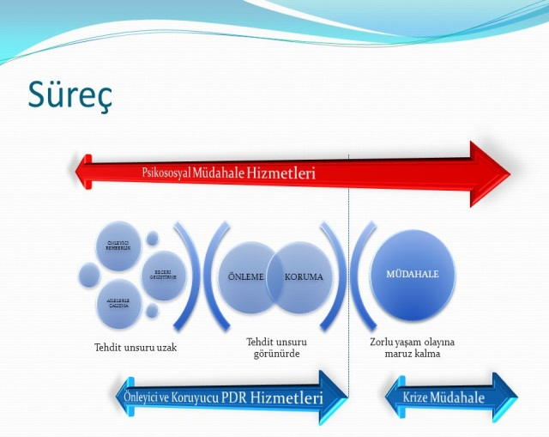

GÜLVEREN ANADOLU LİSESİ
2019-2020
PSİKOSOSYAL KORUMA, ÖNLEME VE KRİZE MÜDAHALE HİZMETLERİ

Neşide AKKANAT
Okul Psikolojik Danışmanı

PSİKOSOSYAL MÜDAHALE NEDİR? Afetler sonrasında etkilenen bireylerin, normal yaşantılarına geçiş surecini hızlandırmaya yardımcı olan, bireylerin ve toplumun var olan gereksinimlerini tespit ederek olası afetlerle başa çıkma ve müdahale edebilme kapasitelerinin yanı sıra iyileşme becerilerinin de artırılmasına yönelik faaliyet ve hizmetlerin tümü.

Psikososyal Müdahale Hizmetleri Okul Ekibi, Okul Müdürü başkanlığında aşağıda yer alan üyelerden oluşmuştur.

- Okul Yönetimi:
Okul Müdürü
Okul Müdürü Yardımcısı
- Psikolojik Danışma Servisi:
Rehber Öğretmen
- Öğretmen Temsilcisi
- Öğrenci Temsilcisi
- Veli Temsilcis

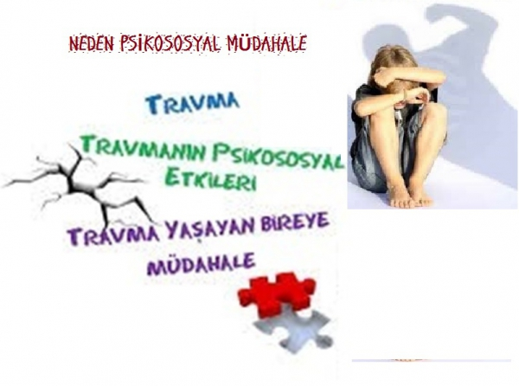

ÖĞRETMENLERİN GÖREVLERİ:

1. Okul eylem planı doğrultusunda öğrenci ve velilere yönelik bilgilendirme toplantılarına katılır.

2. Sınıfında Travmatik yaşantıya maruz kalmış yada risk altında olduğu düşünülen öğrencilere yapılabilecekler konusunda Okul Psikolojik Danışma Servisi ile işbirliği yaparak gerekli önlemleri alır.

3. Psikososyal Müdahale Hizmetleri kapsamında kendisine verilenleri yapar.

PSİKOSOSYAL MÜDAHALE HİZMETLERİ OKUL EKİBİNİN GÖREVLERİ:

1. Olası Travmatik / zorlu yaşam olaylarına karşı okul genelinde alınması gereken tedbirler, bilgilendirmeler ve sunulacak hizmetler açısından gerekli çalışmaları kapsayan okul eylem planını hazırlar.

2. Yaşanan, yaşanabilecek Travmatik / zorlu yaşam olayının özelliğine göre okul çevresi ile ilgili güvenliği sağlayarak ilgili birimleri haberdar eder. ( ambulans, polis, itfaiye, aile vb. )

3. Karmaşayı durdurarak yanlış anlaşılmaları önler.

4. Yaşanan, Travmatik / zorlu yaşam olayları ile ilgili olarak İlçe Psikososyal Müdahale birimiyle işbirliğine geçer.

5. Yaşanan, Travmatik / zorlu yaşam olaylarında sonra kime ne zaman ne kadar ve nasıl açıklama yapacağı konusunda karar alır.

6. Rehberlik ve Araştırma Merkezinden psikososyal müdahale hizmetleri kapsamında yapılan çalışmalarla ilgili bilgi alır. Okulun ihtiyacına yönelik ileri

